„Středočeský taneční pohár 2025“

XV. ročník amatérské taneční soutěže

P R O P O Z I C E – oblastní kolo

Záměrem projektu je nabídnout žákům základních a středních škol pozitivní program využití volného času, působit jako aktivní prostředek prevence rizikového chování na školách, získávání a předávání nových zkušeností, získání nových poznatků v oblasti tance, sebepoznání, rozvoj tanečních dovedností atd.

Vyhlašovatel: Středočeský kraj

Koordinátor: Odbor školství Středočeského kraje, oddělení mládeže a sportu
Organizátor: Jitka Doušová Jedličková, 724 985 139, jitka.jedlickova@ddm-mb.cz
DDM Mladá Boleslav

Účastníci: soutěž je určena pro žáky základních a středních škol a víceletých gymnázií příslušných ročníků, střediska volného času a dětské domovy Středočeského kraje

Kategorie: 1. mini týmy (2 – 4 tanečníci)
2. skupiny (5 a více tanečníků)

Věkové kategorie: I. kategorie 1. stupeň ZŠ
II. kategorie 2. stupeň ZŠ
III. kategorie SŠ

Soutěžní tanec: jeden moderní tanec, jehož délka nesmí přesáhnout cca 3 minuty
Startovné: za účast v soutěži se nehradí žádný poplatek

Ceny: první tři taneční čísla v každé kategorii obdrží poháry, diplomy a věcné ceny

Postupový systém: Oblastní kolo – 14. 5. 2025, Dům kultury Mladá Boleslav, Dukelská 1093
do krajského finále postupují vždy max. 2 taneční čísla z každé kategorie a porotou oceněný tým s možností postupu do krajského finále (divoká karta)

Krajské finále - 28. 5. 2025, Dům kultury Mladá Boleslav, Dukelská 1093

Hudební doprovod: vlastní skladby nahrané a zaslané na: stredocesky.pohar.oblast@seznam.cz
(formát: např. 2.zš_hajný je lesa pán)

Taneční parket: dle možností organizátorů, min. 8 x 6 m

Porota: porota je v okresních kolech tříčlenná, v krajském finále pětičlenná

Systém hodnocení: hodnocení je neveřejné

Zdravotní dozor: zajištěn

Koordinátor:
Oddělení mládeže a sportu
Bc. Markéta Sacharová, tel.: 257 280 421, e-mail: sacharova@kr-s.cz

Registrace zde:
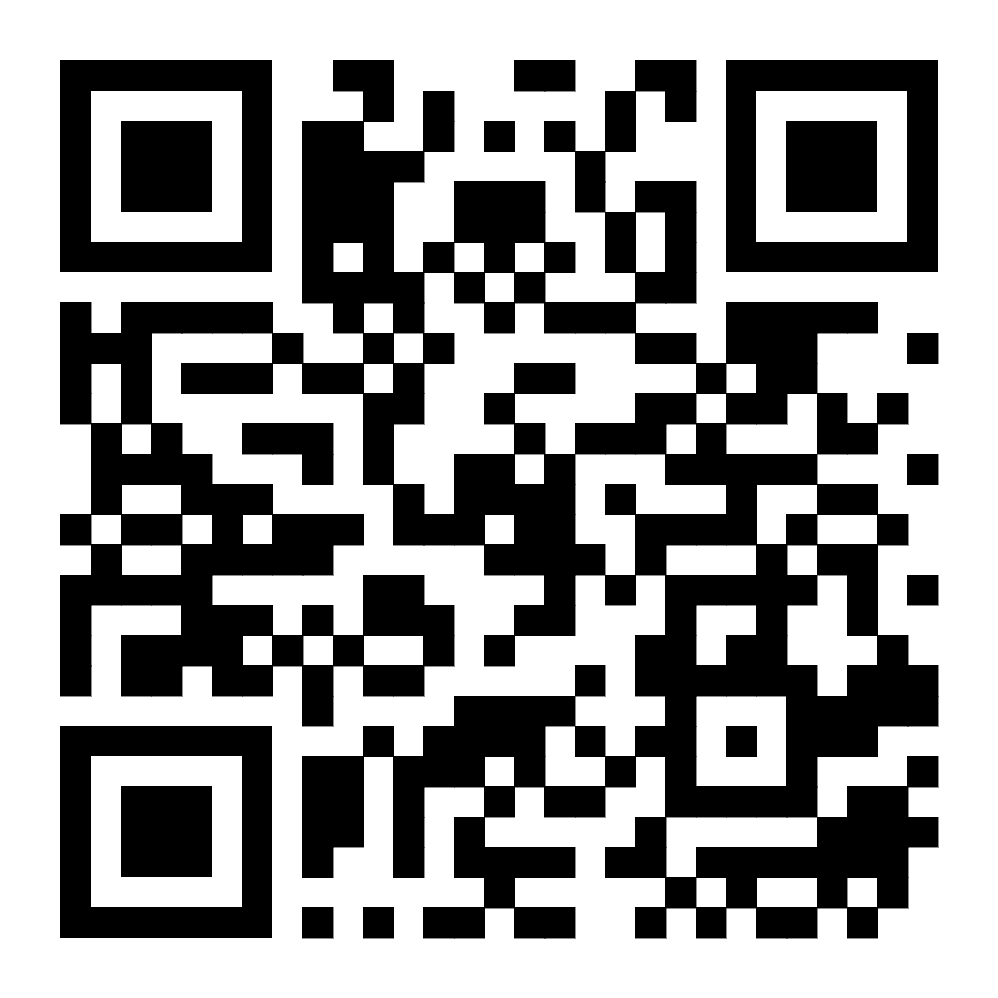
Uzávěrka: 6. 5. 2025
Info: Jitka Doušová Jedličková, 724 985 139, jitka.jedlickova@ddm-mb.cz
DDM Mladá Boleslav

Časový harmonogram bude zveřejněn po uzávěrce. Předběžně 8 – 12 hodin.

